

本科实验随堂记录

课程名称： 信号与系统课内实验

学生姓名： | 闫子易 | 学 院： | 集成电路与电子学院
学号/班级： | 1120230621  13212302 | 专 业： | 电子科学与技术

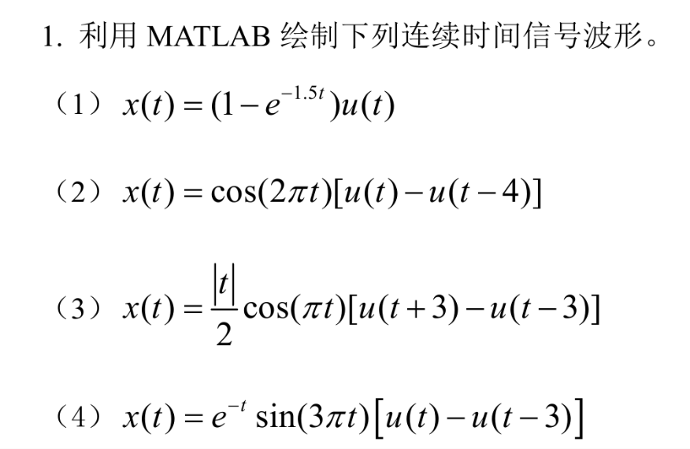
实验一 信号的时域描述与运算
实验代码：
（1）
t=linspace(-2,10,1000); %生成时间变量
x=(1-exp(-1.5*t)).*heaviside(t); %计算函数值
plot(t,x,'LineWidth',1); %绘制函数图像
xlabel('t'); %设置x轴标签
ylabel('x(t)'); %设置y轴标签
xlim([-2,10]); %设置x轴范围
ylim([0,1.05]); %设置y轴范围
title('x(t)=(1-e^{-1.5t})u(t)'); %设置图像标题

实验结果：

实验结果分析：
通过分析表达式可知，
x>0 时，x(t)为一个e指数的增长形式；
x<0 时，x(t)=0；
观察用matlab绘出的x(t)的波形，与分析表达式的结果一致。

实验代码：
（2）
t=linspace(-1,5,1000); %生成时间变量
x=cos(2*pi*t).*(heaviside(t)-heaviside(t-4)); %计算函数值
plot(t,x,'LineWidth',1); %绘制函数图像
%并设置线条粗细
xlabel('t'); %设置x轴标签
ylabel('x(t)'); %设置y轴标签
ylim([-1.2,1.2]); %设置y轴范围
title('cos(2πt)[u(t)-u(t-4)]'); %设置图像标题

实验结果：

实验结果分析：
通过分析表达式可知，
x>4 时，x(t)=0；
x<0 时，x(t)=0；
0<x<4 时，x(t)为$\cos\left(2πt\right)$ 的图像，并且x(t)周期为1，有最小值-1赫最大值1；
观察用matlab绘出的x(t)的波形，与分析表达式的结果一致。

实验代码：
（3）
t=linspace(-4,4,1000); %生成时间变量
x=abs(t/2).*cos(pi*t).*(heaviside(t+3)-heaviside(t-3)); %计算函数值
plot(t,x,'LineWidth',1); %绘制函数图像
xlabel('t'); %设置x轴标签
ylabel('x(t)'); %设置y轴标签
ylim([-1.7,1.1]); %设置y轴范围
title('|t/2|cos(πt)[u(t+3)-u(t-3)]'); %设置图像标题

实验结果：

实验结果分析：
通过分析表达式可知，
x>3 时，x(t)=0;
x<-3 时，x(t)=0;
-3<x<3 时，x(t)为震荡的偶函数，震荡的形式按照余弦的形式，震荡幅度随着t的绝对性线性增大;

实验代码：
（4）
t=linspace(-1,4,1000); %生成时间变量
x=exp(-t).*sin(3*pi*t).*(heaviside(t)-heaviside(t-3)); %计算函数值
plot(t,x,'LineWidth',1); %绘制函数图像
xlabel('t'); %设置x轴标签
ylabel('x(t)'); %设置y轴标签
ylim([-0.8,1]); %设置y轴范围
title('e^{-t}sin(3πt)[u(t)-u(t-3)]'); %设置图像标题

实验结果：

实验结果分析：
通过分析表达式可知，
x>3时，x(t)=0；
x<0时，x(t)=0；
0<x<3时，x(t)按照正弦的形式震荡，震荡幅度随着e指数的形式减小，即波形的
包络是一个e指数形式的形状；
观察用matlab绘出的x(t)的波形，与分析表达式的结果一致。
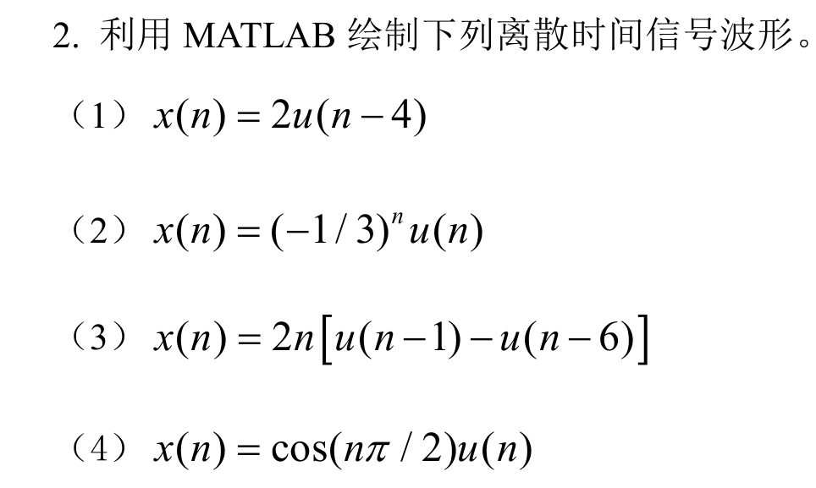

实验代码：
（1）
n=-3:12; %定义序号范围
x=(2).*(n>=4); %计算序列值
stem(n,x,'filled', 'LineWidth',1); %绘制序列图像
xlabel('n'); %设置x轴标签
ylabel('x(n)'); %设置y轴标签
axis([-3,12,-0.2,2.2]); %设置x、y轴范围
xticks(min(n):max(n)); %设置x轴刻度点
title('x(n)=2u(n-4)'); %设置图像标题

实验结果：
实验结果分析：
通过分析表达式可知，x(n)的波形应该为：
n≥4时，x(n)=1；
n<4时，x(n)=0；
观察用matlab绘出的x(n)的波形，与分析表达式的结果一致。

实验代码：
（2）
n=-3:12; %定义序号范围
x=(-1/3).^n.*(n>=0); %计算序列值
stem(n,x,'filled', 'LineWidth',1); %绘制序列图像
xlabel('n'); %设置x轴标签
ylabel('x(n)'); %设置y轴标签
axis([-3,12,-0.5,1.1]); %设置x、y轴范围
xticks(min(n):max(n)); %设置x轴刻度点
title('x(n)=(-1/3)^nu(n)'); %设置图像标题

实验结果：
实验结果分析：
通过分析表达式可知，x(n)的波形应该为：
n≥0时，x(n)按照1/3的指数形式正负交替衰减；
n<0 时，x(n)=0；
观察用matlab绘出的x(n)的波形，与分析表达式的结果一致。

实验代码：
（3）
n=-1:8; %定义序号范围
x=2.*n.*(n>=1 & n<6); %计算序列值
stem(n,x,'filled', 'LineWidth',1); %绘制序列图像
xlabel('n'); %设置x轴标签
ylabel('x(n)'); %设置y轴标签
axis([-1,8,0,11]); %设置x、y轴范围
xticks(min(n):max(n)); %设置x轴刻度点
title('x(n)=2n[u(n-1)-u(n-6)]'); %设置图像标题

实验结果：
实验结果分析：
通过分析表达式可知，x(n)的波形应该为：
n≥6时，x(n)=0；
n<1 时，x(n)=0；
1≤n<6 时，x(n)=[2,4,6,8,10]；
观察用matlab绘出的x(n)的波形，与分析表达式的结果一致。
实验代码：
（4）
n = -2:20; % 定义序号范围
x = cos(n*pi/2).*heaviside(n); % 计算序列值
stem(n, x, 'filled', 'LineWidth', 1); % 绘制序列图像
xlabel('n'); % 设置x轴标签
ylabel('x(n)'); % 设置y轴标签
axis([-2, 20, -1.1, 1.1]); % 设置x、y轴范围
xticks(-1:20); % 设置x轴刻度点
yticks(-1:0.5:1); % 设置y轴刻度点
title('x(n) = cos(nπ/2)u(n)'); % 设置图像标题

实验结果：
实验结果分析：
通过分析表达式可知，\(x(n)\)的波形应该为：
n≥0时， n=4k，x(n)=1；
n=4k+1 和4k+3，x(n)=0；
n=4k+2，x(n)=-1；
（k=0,1,2…）
n<0 时，x(n)=0；
观察用 matlab 绘出的\(x(n)\)的波形，与分析表达式的结果一致。
3.利用MATLAB生成并绘制连续周期矩形波信号，要求周期为2，峰值为3，显示4个周期的波形。

实验代码：
（1）
T = 2; % 周期长度
A = 3; % 峰值大小
t = linspace(0, 4*T, 1000); % 生成时间变量
x = A*rectpuls(mod(t,T)-T/2); % 计算函数值
plot(t, x, 'LineWidth', 1); % 绘制函数图像
axis([0, 4*T,-0.5*A, 1.5*A]) % 设置x、y轴范围
xlabel('t'); % 设置x轴标签
ylabel('x(t)'); % 设置y轴标签
title('连续周期矩形波信号'); % 设置图像标题

实验结果：
实验结果分析：
根据题目要求，绘出的波形应该周期为2，峰值为3，显示3个周期的波形。
观察用matlab绘出的的波形，与题目要求一致，周期为2，峰值为3，并且显示了4个
周期的波形（t: 0-8）。

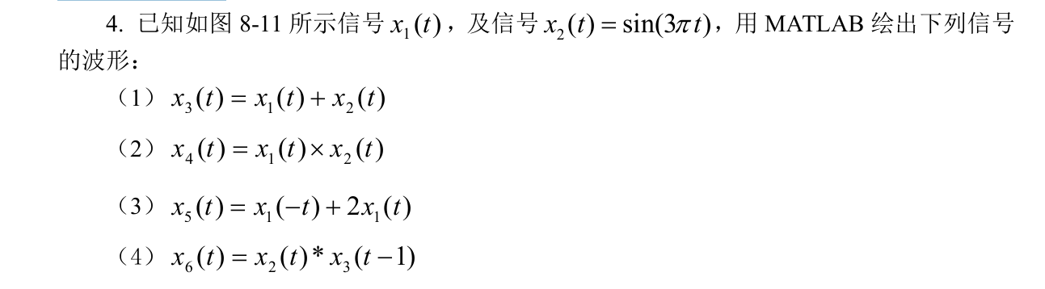
实验代码：
syms t; %定义符号变量t

x1=(-t+4)*(heaviside(t)-heaviside(t-4)); %定义信号x1(t)
x2=sin(3*pi*t); %定义信号x2(t)

x3=x1+x2; %定义信号x3(t)
x4=x1*x2; %定义信号x4(t)
x5=subs(x1,t,-t)+2*x1; %定义信号x5(t)
x6=x2*subs(x3,t,t-1); %定义信号x6(t)

subplot(2,2,1); %将图像分为2行2列，第一个位置
fplot(x3,[-2, 6],'linewidth',1); %绘制x3(t)图像
axis([-2,6,-2,6]); %设置x、y轴范围
xticks(-2:6); %设置x轴刻度点
yticks(-2:6); %设置y轴刻度点
title('x_3(t)=x_1(t)+x_2(t)'); %设置图像标题
xlabel('t'); %设置x轴标签
ylabel('x_3(t)'); %设置y轴标签

subplot(2,2,2); %将图像分为2行2列，第二个位置
fplot(x4,[-1, 5],'linewidth',1); %绘制x4(t)图像
axis([-1,5,-4,4.5]); %设置x、y轴范围
xticks(-1:5); %设置x轴刻度点
yticks(-4:4); %设置y轴刻度点
title('x_4(t)=x_1(t)×x_2(t)'); %设置图像标题
xlabel('t'); %设置x轴标签
ylabel('x_4(t)'); %设置y轴标签

subplot(2,2,3); %将图像分为2行2列，第三个位置
fplot(x5,[-6, 6],'linewidth',1); %绘制x5(t)图像
axis([-6,6,-1,10]); %设置x、y轴范围
xticks(-6:2:6); %设置x轴刻度点
title('x_5(t)=x_1(-t) +x_1(t)'); %设置图像标题
xlabel('t'); %设置x轴标签
ylabel('x_5(t)'); %设置y轴标签

subplot(2, 2, 4); % 将图像分为2行2列，第四个位置
fplot(x6, [-2, 6],'linewidth',1); % 绘制x6(t)图像
axis([-2, 6,-5, 4]); % 设置x、y轴范围
xticks(-2:6); % 设置x轴刻度点
yticks(-2:5); % 设置y轴刻度点
title('x_6(t) = x_2(t) × x_3(t-1)'); % 设置图像标题
xlabel('t'); % 设置x轴标签
ylabel('x_6(t)');
实验结果：
实验结果分析：
通过分析表达式可知，$\backslash \left(x_{\left\{3\right\}\left(t\right)\backslash }\right) \backslash \left(x_{\left\{4\right\}\left(t\right)\backslash }\right) \backslash \left(x_{\left\{5\right\}\left(t\right)\backslash }\right) (x_{\left\{6\right\}\left(t\right))}$的波形应该为：
①$(x_{\left\{3\right\}\left(t\right)}=x_{\left\{1\right\}\left(t\right)}+x_{\left\{2\right\}\left(t\right))}$
$(x<0)或(x>4)$时，$(x_{\left\{3\right\}\left(t\right))}$波形为$(x_{\left\{3\right\}\left(t\right)}=x_{\left\{2\right\}\left(t\right)}=sin\left(2 \backslash pi t\right))$；
$(0<x<4)$时，$(x_{\left\{3\right\}\left(t\right))}$波形为有具有整体递减形式的正弦波；
②$(x_{\left\{4\right\}\left(t\right)}=x_{\left\{1\right\}\left(t\right)}×x_{\left\{2\right\}\left(t\right))}$
$(x<0)或(x>4)$时，$(x_{\left\{4\right\}\left(t\right)}=0\backslash$)；
$(0<x<4)$时，$(x_{\left\{4\right\}\left(t\right))}$波形为振幅逐渐线性减小的正弦波；
③$(x_{\left\{5\right\}\left(t\right)}=x_{\left\{1\right\}\left(-t\right)}+2x_{\left\{1\right\}\left(t\right))}$
$(x<0)或(x>4)$时，$(x_{\left\{5\right\}\left(t\right)}=0)$；
$(0<x<4)$时，$(x_{\left\{5\right\}\left(t\right)}= -\left|t\right|+ 4)$；
④$(x_{\left\{6\right\}\left(t\right)}=x_{\left\{2\right\}\left(t\right)}+x_{\left\{3\right\}\left(t – 1\right))}$
$(x<1)或(x>5)$时，$x_{\left\{6\right\}\left(t\right)}={\left[x_{\left\{2\right\}\left(t\right)}\right]}^{\left\{2\right\}}$；
$(1<x<5)$时，$(x_{\left\{6\right\}\left(t\right))}$波形呈现出整体递减的趋势并振荡；
观察用 matlab 绘出的$\backslash \left(x_{\left\{3\right\}\left(t\right)\backslash }\right) \backslash \left(x_{\left\{4\right\}\left(t\right)\backslash }\right) \backslash \left(x_{\left\{5\right\}\left(t\right)\backslash }\right) (x_{\left\{6\right\}\left(t\right))}$的波形，与分析表达式的结果
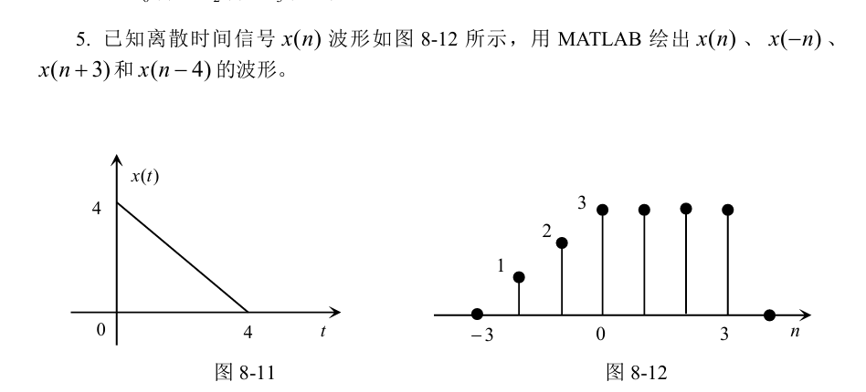
一致。
实验代码：

n=-3:4; %定义序号范围
x=[0,1,2,3,3,3,3,0]; %序列值

subplot(2,2,1); %将图像分为2行2列，第一个位置
stem(n,x,'filled', 'LineWidth',1); %绘制x(n)图像
xlabel('n'); %设置x轴标签
ylabel('x(n)'); %设置y轴标签
axis([-3,4,0,4]); %设置x、y轴范围
xticks(-3:4); %设置x轴刻度点
title('x(n)'); %设置图像标题

subplot(2,2,2); %将图像分为2行2列，第二个位置
stem(-n,x,'filled','LineWidth',1); %绘制x(-n)的图像
xlabel('n'); %横轴标题
ylabel('x(-n)'); %纵轴标题
axis([-4,3,0,4]); %设置x、y轴范围
xticks(-4:3); %设置x轴刻度点
title('x(-n)'); %图像标题

subplot(2,2,3); %将图像分为2行2列，第三个位置
stem(n-3,x,'filled','LineWidth',1); %绘制x(n+3)的图像
xlabel('n'); %横轴标题
ylabel('x(n+3)'); %纵轴标题
axis([-6,1,0,4]); %设置x、y轴范围
xticks(-6:1); %设置x轴刻度点
title('x(n+3)'); %图像标题

subplot(2,2,4); %将图像分为2行2列，第四个位置
stem(n+4,x,'filled','LineWidth',1); %绘制x(n-4)的图像
xlabel('n'); %横轴标题
ylabel('x(n-4)'); %纵轴标题
axis([1,8,0,4]); %设置x、y轴范围
xticks(1:8); %设置x轴刻度点
title('x(n-4)'); %图像标题

实验结果：
实验结果分析：
通过分析表达式可知，x(n)、x(-n)、x(n+2)、x(n-2)的波形应该为：
x(n)=[0,1,2,3,3,3,3,0]，范围是（-3,4）；
x(-n)=[0,3,3,3,3,2,1,0]，范围是（-4,3）；
x(n+3)=[0,3,3,3,3,2,1,0]，范围是（-6,1）；
x(n-4)=[0,3,3,3,3,2,1,0]，范围是（1,8）；
观察用matlab绘出的x(n)、x(-n)、x(n+2)、x(n-2)的波形，与分析表达式的结果一致。

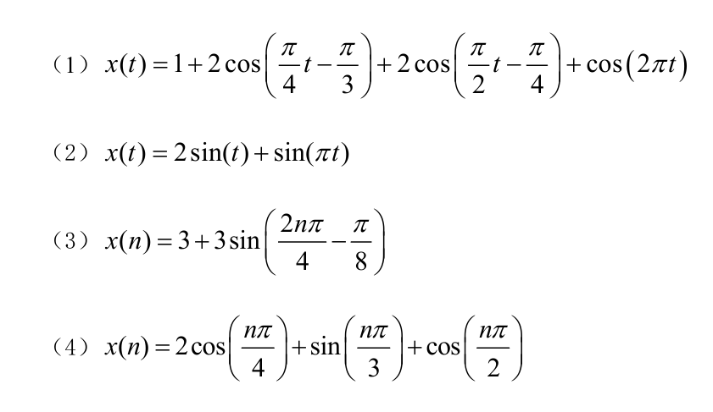
6.用MATLAB编程绘制下列信号的时域波形，观察信号是否为周期信号？若是周期信号，周期是多少？若不是周期信号，请说明原因。
实验代码：
（1）
syms t; %定义符号变量t
x = 1 + 2*cos(pi*t/4 - pi/3) + ...
2*cos(pi*t/2 - pi/4) + cos(2*pi*t); %计算函数值

fplot(x,[-10,10],'LineWidth',1); %绘制x(t)图像
axis([-10,10,-4,7]); %设置x、y轴范围
xlabel('t'); %设置x轴标签
ylabel('x(t)'); %设置y轴标签
title('x(t)=1+cos(πt/4-π/3)+2cos(πt/2-π/4)+cos(2πt)'); %设置图像标题
实验结果：
实验代码：
（2）
syms t; %定义符号变量t
x = 2*sin(t) + sin(pi*t); %计算函数值
fplot(x,[-20, 20],'LineWidth',1); %绘制x(t)图像
title('x(t)=2sin(t)+sin(πt)'); %设置图像标题
axis([-20,20,-3.5, 3.5]); %设置x、y轴范围
xlabel('t'); %设置x轴标签
ylabel('x(t)'); %设置y轴标签

实验结果：
实验代码：
（3）
n = -10:10; %定义序号范围
x = 3 + 3*sin(2*n*pi/4 - pi/8); %计算序列值
stem(n,x,'filled','LineWidth',1); %绘制序列图像
title('x(n)=3+3sin(2nπ/4-π/8)'); %设置图像标题
xlabel('n'); %设置x轴标签
ylabel('x(n)'); %设置y轴标签
axis([-10,10, 0, 6]); %设置x、y轴范围

实验结果：
实验代码：
（4）
n = -15:15; %定义序号范围
x = 2*cos(n*pi/4) + sin(n*pi/3) + cos(n*pi/2); %计算序列值
stem(n,x,'filled', 'LineWidth',1); %绘制序列图像
title('x(n)=2cos(nπ/4)+sin(nπ/3)+cos(nπ/2)'); %设置图像标题
xticks(-15:3:15); %设置x轴刻度点
xlabel('n'); %设置x轴标签
ylabel('x(n)'); %设置y轴标签
axis([-15,15,-3, 4.5]); %设置x、y轴范围
实验结果：
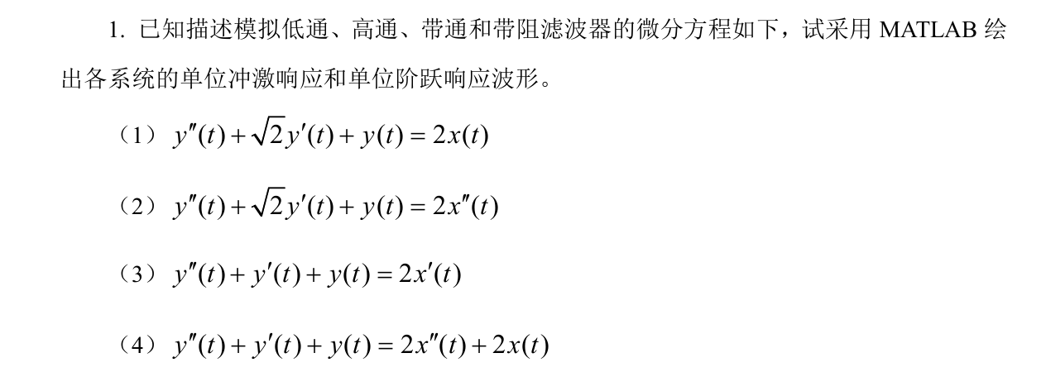
实验二 LTI系统的时域分析
实验代码：
（1）
b = 2;
a = [1, 2^0.5, 1];
sys = tf(b, a); %创建系统模型

subplot(2, 1, 1, 'replace');
impulse(sys); %绘制单位冲击响应波形
ylim([-0.25, 1]); %设置y轴范围

subplot(2, 1, 2);
step(sys); %绘制单位阶跃响应波形
ylim([0, 2.5]); %设置y轴范围
set(findall(gcf, 'type', 'line'), 'LineWidth', 1); %设置线条宽度为1
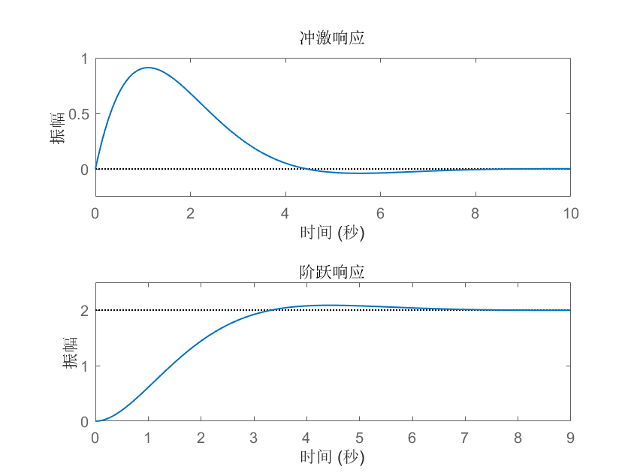
实验结果：
实验代码：
（2）
b=[2,0,0];
a=[1,2^0.5, 1];
sys= tf(b,a); %创建系统模型

subplot(2,1,1,'replace');
impulse(sys); %绘制单位冲击响应波形
ylim([-3, 0.5]); %设置y轴范围

subplot(2,1,2);
step(sys); %绘制单位阶跃响应波形
ylim([-0.5, 3]); %设置y轴范围
set(findall(gcf,'type','line'),'LineWidth',1); %设置线条宽度为1
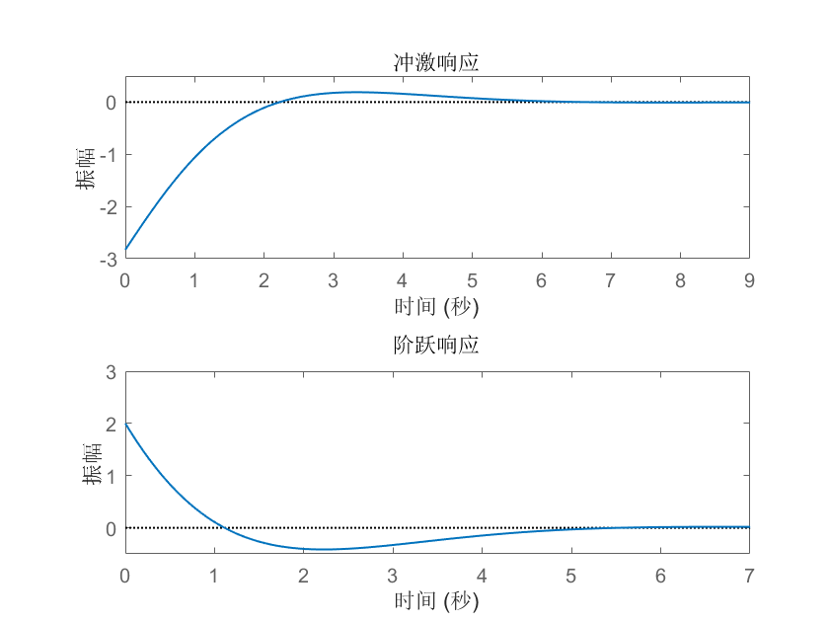
实验结果：

实验代码：
（3）
b = [2,0];
a = [1, 1, 1];
sys = tf(b, a); % 创建系统模型

subplot(2, 1, 1,'replace');
impulse(sys); % 绘制单位冲击响应波形

subplot(2, 1, 2);
step(sys); % 绘制单位阶跃响应波形

set(findall(gcf,'type','line'),'LineWidth',1); % 设置线条宽度为1

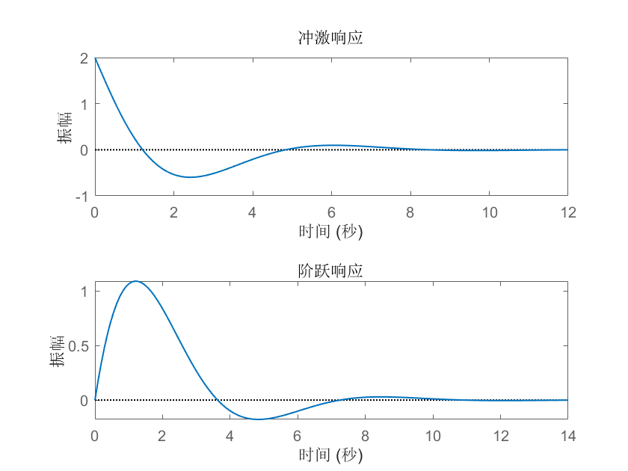
实验结果：

实验代码：
（4）
b = [2,0,2];
a = [1, 1, 1];
sys = tf(b, a); % 创建系统模型

subplot(2, 1, 1,'replace');
impulse(sys); % 绘制单位冲击响应波形

subplot(2, 1, 2);
step(sys); % 绘制单位阶跃响应波形

set(findall(gcf,'type','line'),'LineWidth',1); % 设置线条宽度为1

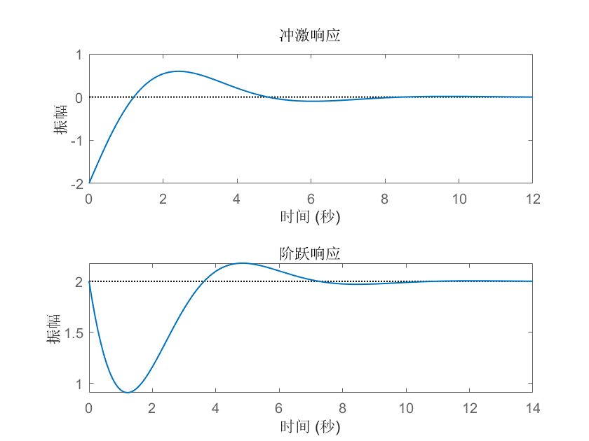
实验结果：

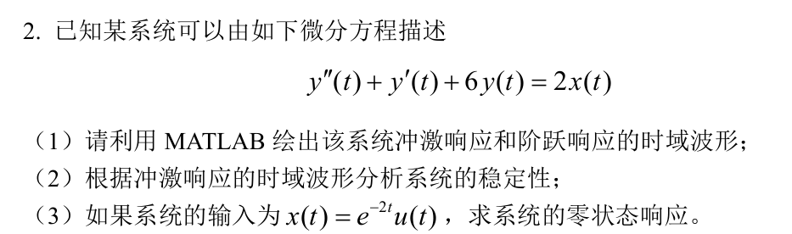
实验代码：
（1）
b=[2];
a=[1,1,6];
sys= tf(b,a); %创建系统模型

subplot(2,1,1);
impulse(sys); %绘制单位冲击响应波形

subplot(2,1,2); %将图像分为2行2列，第二个位置
step(sys); %绘制单位阶跃响应波形

set(findall(gcf,'type','line'),'LineWidth',1); %设置线条宽度为1

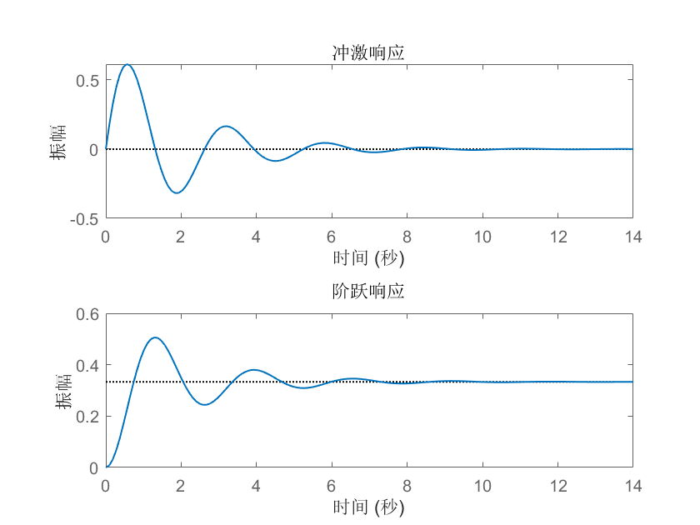
实验结果：
（2）
观察图所示的系统单位冲激响应波形，具有收敛趋势，即绝对可积，t趋近于无穷时，单位冲激响应趋近于恒定值0，故该系统是稳定系统。

（3）
b=[2];
a=[1,1,6];
sys= tf(b,a); %创建系统模型

t=0:0.001:14; %设置时间范围
x=exp(-2*t); %定义输入信号
lsim(sys,x,t); %绘制零状态响应波形
set(findall(gcf,'type','line'),'LineWidth',1); %设置线条宽度为1
legend('系统零状态响应波形'); %设置标签

实验结果：

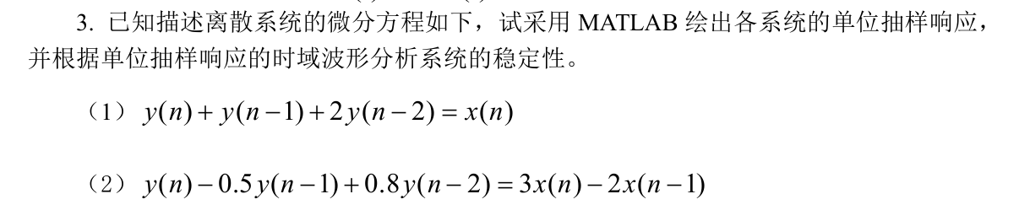
实验代码：
（1）
b = 1;
a = [1, 1, 2]; % 创建系统模型

impz(b, a); % 绘制单位抽样响应波形
xlabel('n(samples)'); % 设置x轴标签
ylabel('Amplitude'); % 设置y轴标签
title('ImpulseResponse'); % 设置图像标题
set(findall(gcf,'type','line'),'LineWidth',1); % 设置线条宽度为1

实验结果：

（2）
b = [3, -2];
a = [1, -0.5, 0.8]; % 创建系统模型

impz(b, a); % 绘制单位抽样响应波形
xlabel('n(samples)'); % 设置x轴标签
ylabel('Amplitude'); % 设置y轴标签
title('ImpulseResponse'); % 设置图像标题
set(findall(gcf,'type','line'),'LineWidth',1); % 设置线条宽度为1

实验结果：

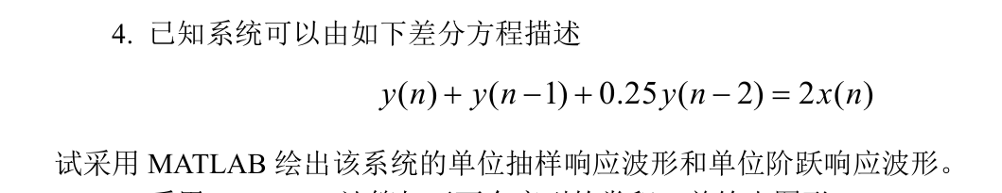
实验代码：
（1）
b=2;
a=[1,1,0.25]; %创建系统模型

subplot(2,1,1); %将图像分为2行1列，第一个位置
impz(b,a); % 绘制单位抽样响应波形
xlabel('n(samples)'); % 设置x轴标签
ylabel('Amplitude'); % 设置y轴标签
title('Impulse Response'); % 设置图像标题

subplot(2, 1, 2); % 将图像分为2行1列，第二个位置
stepz(b,a); % 绘制单位阶跃响应波形
xlabel('n(samples)'); % 设置x轴标签
ylabel('Amplitude'); % 设置y轴标签
title('Step Response'); % 设置图像标题

set(findall(gcf,'type','line'),'LineWidth',1); % 设置线条宽度为1
实验结果：
根据理论分析，系统 $y(n)+y(n-1)+0.25y(n-2)=x\left(n\right)$ 的单位阶跃响应时域波形的特征根为-0.5（重根），其单位抽样响应应该为逐渐减小的正负交替形式，最终趋近于0。单位阶跃响应应该为一直流项加上一逐渐减小的正负交替项。并且该系统是稳定的，单位抽样响应和单位阶跃响应都应该都终值，即波形是收敛的。
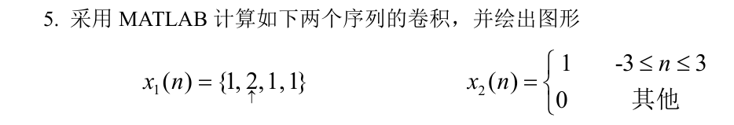
观察用matlab绘出的系统响应波形，与理论分析的结果一致。
实验代码：
（1）
x1 = [1,2,1,1]; % 定义信号x1(n)
x2 = [1,1,1,1,1]; % 定义信号x2(n)
x = conv(x1,x2); % 计算卷积
stem(-3:4,x,'filled','linewidth',1); % 绘制卷积波形
xlabel('n'); % 设置x轴标签
ylabel('x(n)'); % 设置y轴标签
title('x(n)=x1(n)*x2(n)'); % 设置图像标题
ylim([0,6]); %设置y轴范围
根据理论分析，{1,2,1,1}和序列{1,1,1,1,1}的卷积结果应该为{1,3,4,5,5,4,2,1}
观察用matlab绘出的波形，与理论分析的结果一致。

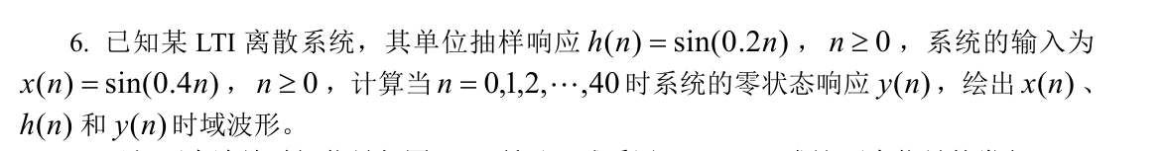
实验代码：
n=0:40; %确定序列范围
h=sin(0.2*n); %计算单位抽样响应
x=sin(0.4*n); %计算输入信号

y=conv(x,h); %计算系统的零状态响应

subplot(3,1,1); %将图像分为3行1列，第一个位置
stem(n,x,'fille','LineWidth',1); %绘制x(n)时域波形
xlabel('n'); %设置x轴标签
ylabel('x(n)'); %设置y轴标签
ylim([-1.5,1.5]); %设置y轴范围
title('x(n)=sin(0.4n)'); %设置图像标题

subplot(3,1,2); %将图像分为3行1列，第二个位置
stem(n,h,'fille','LineWidth',1); %绘制h(n)时域波形
xlabel('n'); %设置x轴标签
ylabel('h(n)'); %设置y轴标签
ylim([-1.5,1.5]); %设置y轴范围
title('h(n)=sin(0.2n)'); %设置图像标题

subplot(3,1,3); %将图像分为3行1列，第三个位置
stem(y(1:80),'fille','LineWidth',1); %绘制y(n)时域波形
xlabel('n'); %设置x轴标签
ylabel('y(n)'); %设置y轴标签
ylim([-8,6]); %设置y轴范围
title('y(n)=x(n)*h(n)'); %设置图像标题
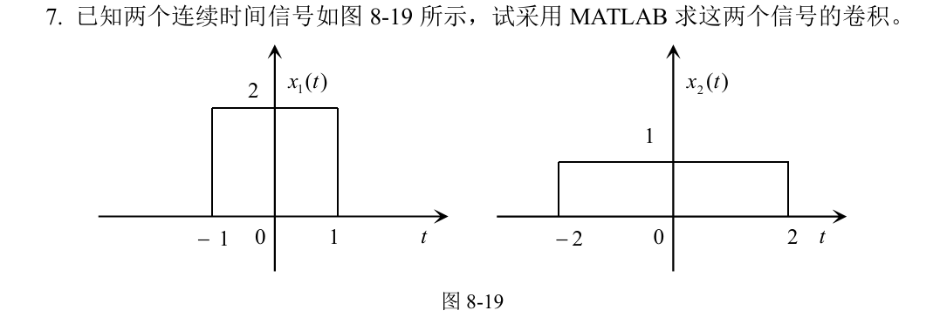
实验代码：

syms t tau;

x1 = 2*(heaviside(t+1)-heaviside(t-1)); % 定义门函数x1
x2 = heaviside(t+2)-heaviside(t-2); % 定义门函数x2

y = int(subs(x1,t,tau)*subs(x2,t,t-tau),tau,-inf,inf); % 计算卷积积分

fplot(y,[-5,5],'LineWidth',1); % 绘制卷积后的图形
xlabel('t'); % 设置x轴标签
ylabel('y(t)'); % 设置y轴标签
ylim([0,4.5]); % 设置y轴范围
title('x1(t)*x2(t)'); % 设置图像标题

根据理论分析，两个信号卷积后得到的时域波形应该为一个梯形，梯形的下底端点应该 在t=-3和t=3处，梯形的上底端点应该在t=-1和t=1处，梯形的高为4。 观察用matlab绘出的波形，与理论分析的结果一致。

